

Mata Kuliah | : | Basis Data
Program Studi | : | D4 – Teknik Informatika
Semester | : | 2
Kelas | : | 1H
NIM | : | 254107020064
Nama | : | Carlos Fadellilah Rama
Jobsheet Ke- | : | 3 (tiga)

Laporan Jobsheet

Praktikum Ke-1
Langkah | Jawaban/Deskripsi
Buka aplikasi Visual Paradigm, akan muncul tampilan awal aplikasi seperti berikut
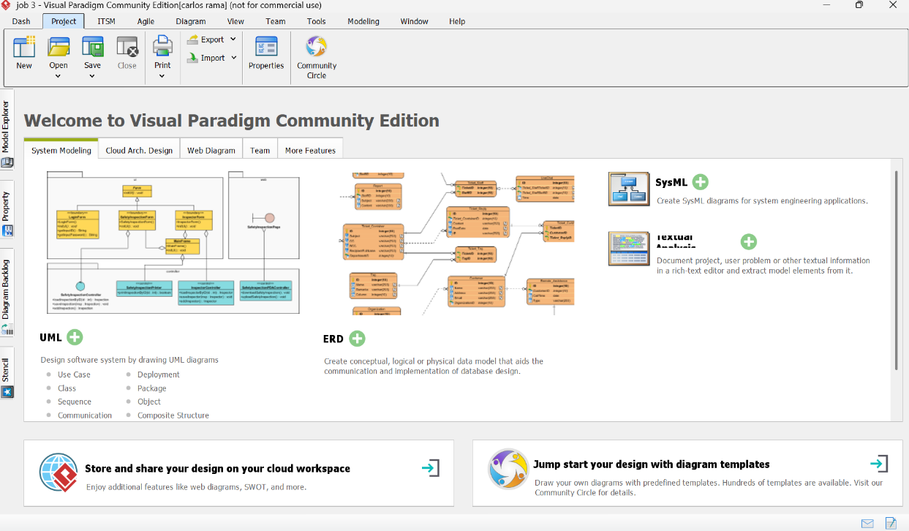
 | Selanjutnya buat desain CDM dengan klik + tanda pada ERD
 | Pilih blank template, kemudian beri nama diagram tersebut sesuai keinginan Anda
Akan tampil halaman desain, di bagian kanan atas pilih “Conceptual Model”.
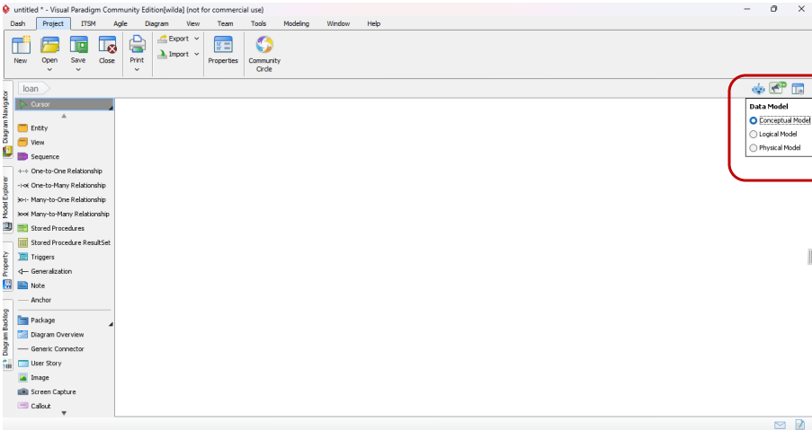
 | Sesuai dari studi kasus tersebut, buat entitas Customer. Di menu bagian kanan klik simbol Entity, kemudian klik bagian tengah window (bagian lembar kerja) untuk menambah entitas
Untuk menambah atribut, klik kanan entitas Customer, kemudian pilih Open Specification
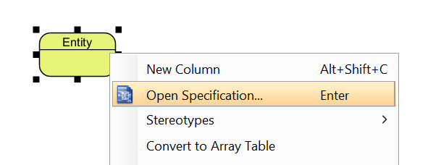
Setelah terbuka, pada tab General dan field Data Model, pastikan telah terpilih Conceptual
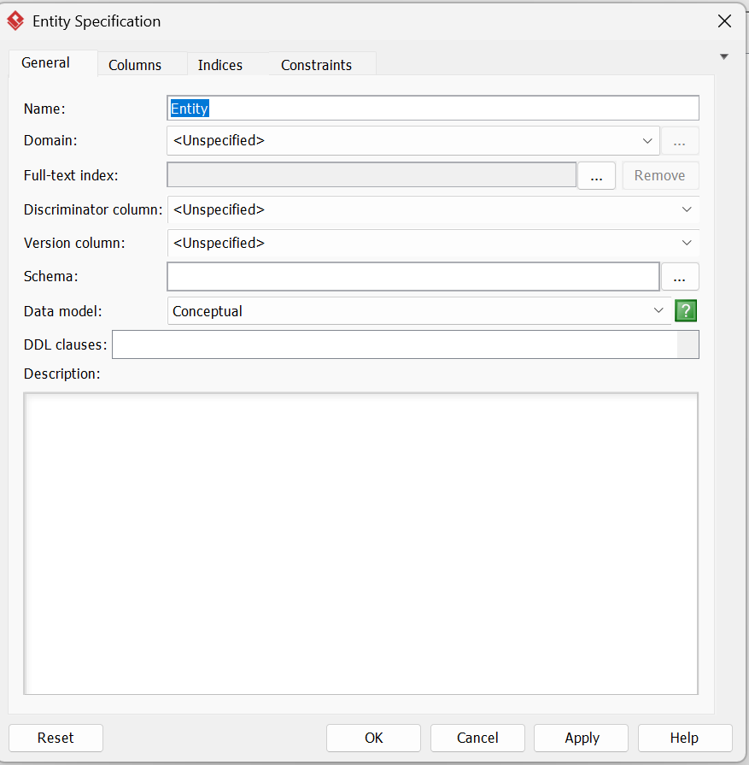
Selanjutnya, pilih tab Columns. Pilih tombol Add.
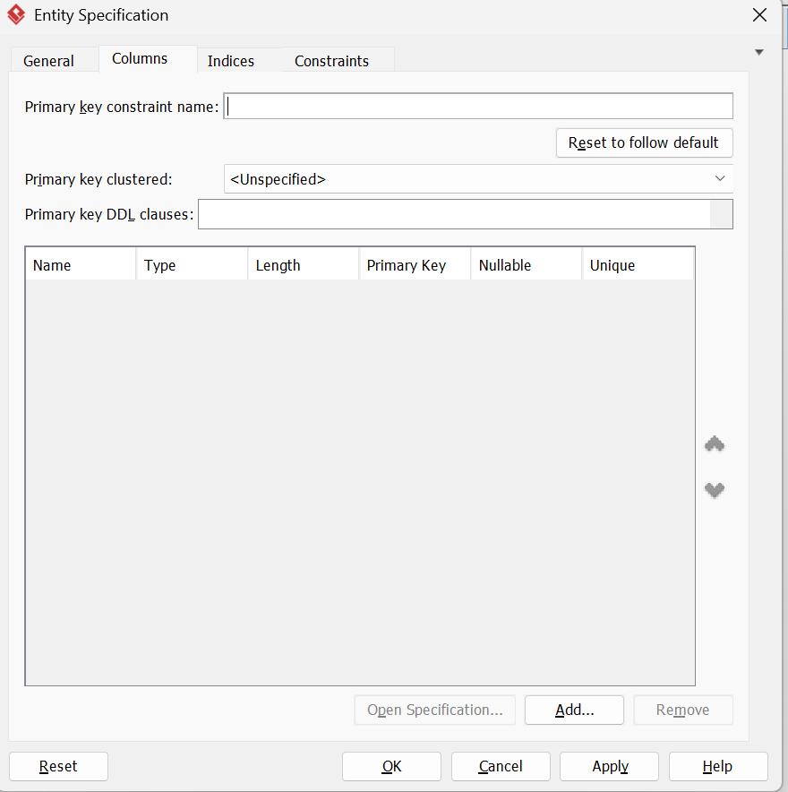
Isikan atribut-atribut entitas Customer sesuai deskripsi pada studi kasus
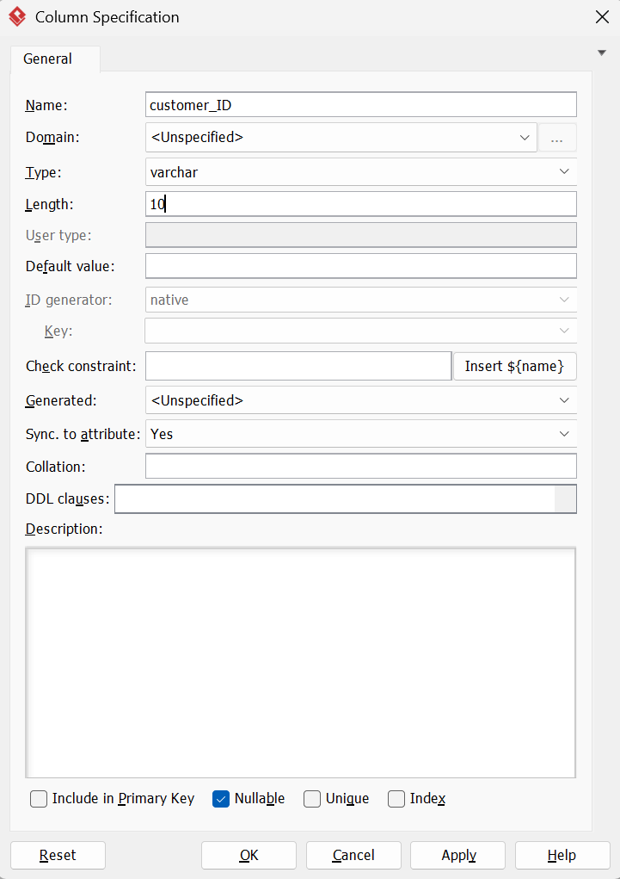
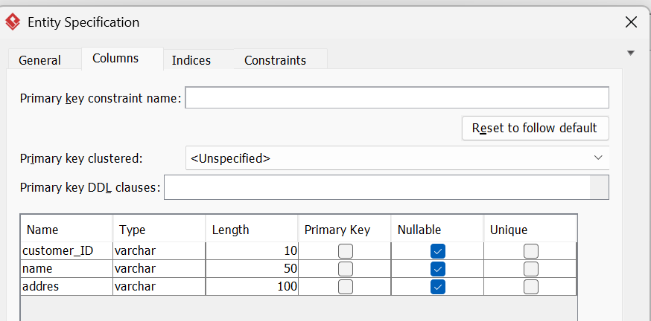
Lanjutkan dengan pembuatan entitas Loan beserta atributnya.
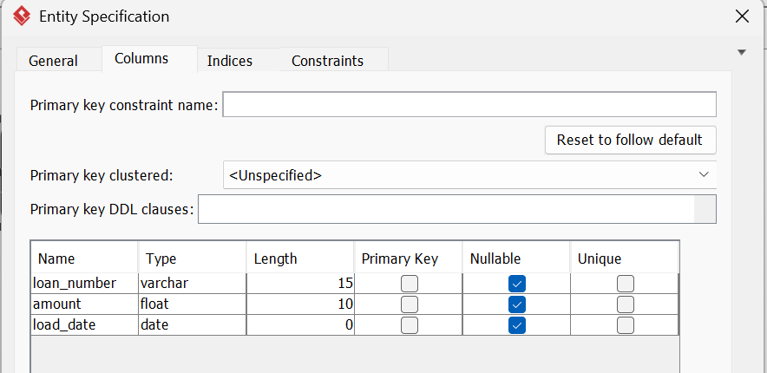
Berikut adalah hasil pembuatan entitas dan atributnya.
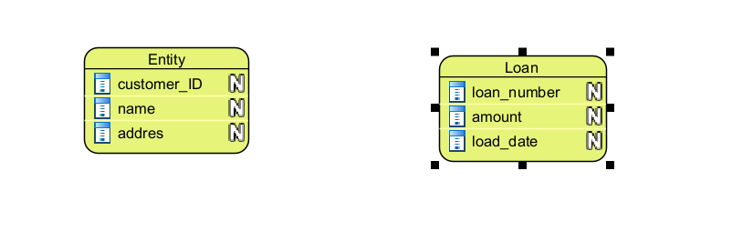
 | Selanjutnya kita tambahkan relasi + kardinalitas untuk kedua entitas tersebut.
Customer dapat melakukan pinjaman lebih dari satu kali, semua customer pasti melakukan peminjaman. Sehingga customer melakukan 1 peminjaman atau lebih. Letakkan kardinalitas one-or-more pada Loan. Setiap peminjaman dilakukan oleh satu customer. Letakkan kardinalitas exactly-one pada Customer. Jobsheet Praktikum Basis Data – 2025/2026 Genap 9 Relasi diantara keduanya adalah one-to-many. Klik simbol relasi one-to-many, kemudian tarik dari entitas Customer menuju entitas Loan.
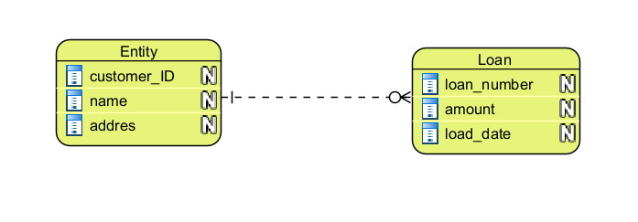
Untuk mengubah kardinalitas pada Loan menjadi one or more, klik kanan symbol kardinalitas pada Loan, pilih One or More. Pastikan kardinalitas pada Customer Adalah Exactly One.
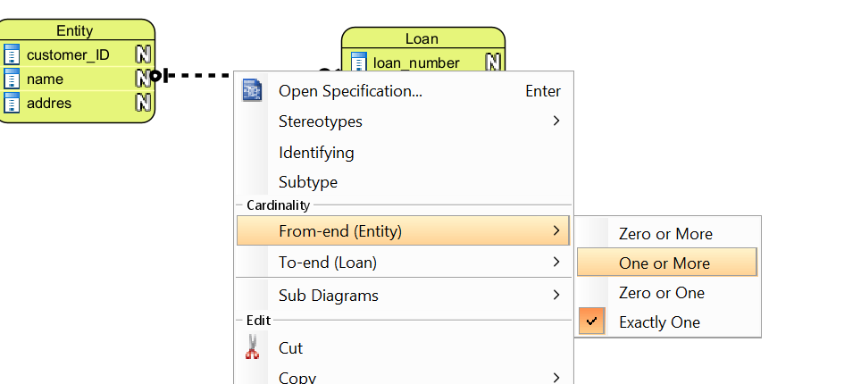
 | Setelah selesai membuat relasi + kardinalitas, ubah nama relasi dengan cara klik kanan pada garis relasi yang telah dibuat, kemudian klik Open Specification
Hasil akhir desain CDM seperti berikut
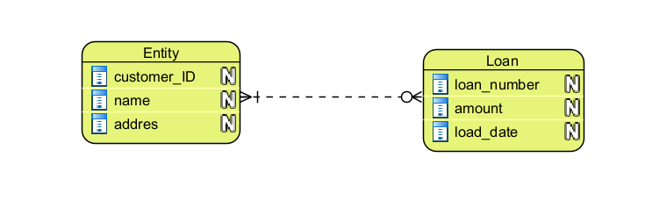

Praktikum Ke-2
Langkah | Jawaban/Deskripsi
Identifikasi Entitas dan Atribut:
- Produk: ID_Produk (Primary Key), Nama_Produk, Jumlah_Tersedia.
- Komponen: ID_Komponen (Primary Key), Nama_Komponen, Deskripsi.
- Pemasok: ID_Pemasok (Primary Key), Nama_Pemasok (dan atribut relevan lainnya seperti alamat/kontak).
Definisi Relasi dan Kardinalitas:
- Produk-Komponen mempunyai relasi many to many. Karena Produk harus punya komponen (Mandatory), tapi komponen tidak harus ada di produk (Optional).
- Komponen-Pemasok mempunyai relasi many to many. Karena Komponen bisa dipasok banyak pemasok, pemasok bisa pasok banyak komponen. Keduanya bersifat Optional.
 | 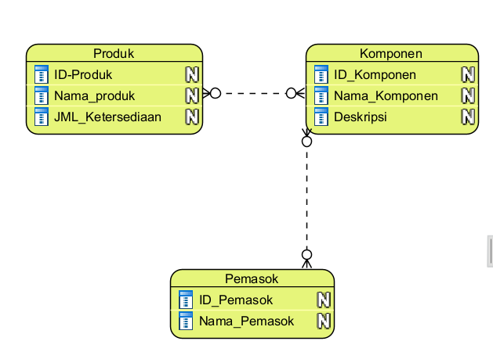

Praktikum Ke-3
Langkah | Jawaban/Deskripsi
Identifikasi Entitas dan Atribut:
- Mahasiswa: NIM (PK), Nama, Program_Studi, Angkatan.
- Kamar_Asrama: ID_Kamar (PK), Nomor_Kamar, Kapasitas.
- Pembayaran_Sewa: ID_Pembayaran (PK), Jumlah_Bayar, Periode, Tanggal_Bayar.
Definisi Relasi dan Kardinalitas:
- Kamar — Mahasiswa1 : N (One-to-Many)Satu kamar dapat dihuni oleh banyak mahasiswa (sesuai kapasitas), namun satu mahasiswa hanya boleh menempati satu kamar. Komponen-Pemasok mempunyai relasi many to many. Karena Komponen bisa dipasok banyak pemasok, pemasok bisa pasok banyak komponen. Keduanya bersifat Optional.
- Mahasiswa — Pembayaran1 : N (One-to-Many)Satu mahasiswa dapat melakukan banyak kali pembayaran sewa (setiap bulan), sedangkan satu catatan pembayaran hanya milik satu mahasiswa.
 | 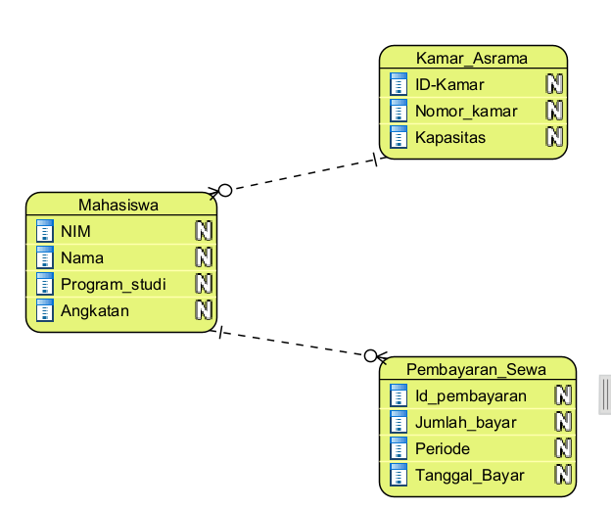

Praktikum Ke-3
Langkah | Jawaban/Deskripsi
Identifikasi Entitas dan Atribut:
- Pasien: ID_Pasien (PK), Nama_Pasien, Kategori (Mahasiswa/Dosen/Staf), Kontak.
- Dokter: ID_Dokter (PK), Nama_Dokter, Spesialisasi.
- Kunjungan: ID_Kunjungan (PK), Tanggal_Pemeriksaan, Diagnosis.
- Obat: Kode_Obat (PK), Nama_Obat, Stok.
Definisi Relasi dan Kardinalitas:
- Pasien — Kunjungan 1 : N Satu pasien bisa melakukan banyak kunjungan, tetapi satu catatan kunjungan hanya milik satu pasien.Komponen-Pemasok mempunyai relasi many to many. Karena Komponen bisa dipasok banyak pemasok, pemasok bisa pasok banyak komponen. Keduanya bersifat Optional.
- Dokter — Kunjungan 1 : N Satu dokter dapat menangani banyak kunjungan pasien.
- Kunjungan — Obat M : N Satu kunjungan bisa meresepkan banyak obat, dan satu jenis obat bisa diberikan dalam banyak kunjungan (atau belum pernah sama sekali/Optional).
 | 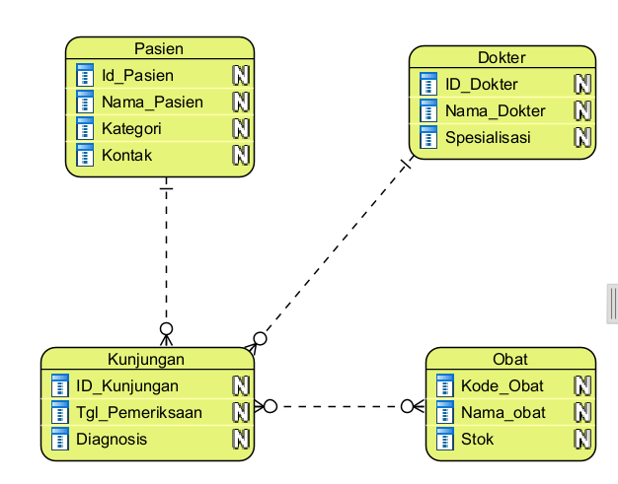S

